Título del artículo
A. Apellidos, B. Apellidos y C. Apellidos
Institución , Dirección
Resumen
Lugar para el texto del resumen.

Introducción
Texto

Experimento
Texto

Muestra | Volumen de CdCl₂ (ml) | Velocidad de agitación (v/seg) | Temperatura de depósito (°C) | PH
ME962 | 6 | 1.00 | 45-61 | 7.7
CdSe-1 | 6 | 1.00 | 47-49 | 7.7
CdSe-2 | 6 | 1.00 | 45-49.5 | 7.7
CdSe-3 | 6 | 1.00 | 46-48 | 7.7
CdSe-4 | 6 | 1.00 | 45-50 | 7.7
Tabla 1. Condiciones experimentales para el crecimiento de películas de CdSe.

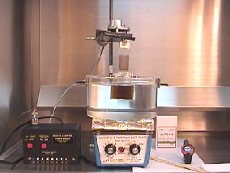
Figura 1. Dispositivo Experimental.

Resultados y discusión
Texto

Conclusiones
Texto

Agradecimientos. Texto de los agradecimientos.

Referencias
[1] R. Rose, L. A. Shepard and J. Wulff, Propiedades electrónicas IV, 105 (1968)
[2] K. Rajeshwar, L. Thompson, P. Sing, R. C. Kainthla and K. L. Chopra, J. Electrochem. Soc. 128, 8 (1981) 1744-1750.
[3] P. K. Nair, V. M. García, O. Gomez-Daza and M. T. S. Nair, Semicond. Sci. Technol. 16 (2001) 885-863.
[4] R. P. Silberstein and Micha Tomkiewicz, J. Appl Phys. 54, 9 (1983) 5428-5435.
[5] Michael Cocivera, Andrzej Darkowski and Bruce Love, J. Electrochem. Soc. (1984) 2514-2516.

